Jak vybrat dětskou lyžařskou helmu
Pro základní orientaci v problematice výběru dětské lyžařské helmy vám pomůže tento text, pokud se budete chtít zeptat na další podrobnosti či konzultovat váš výběr, rádi vám posloužíme přímo v naší kamenné prodejně ŠpalekSki.
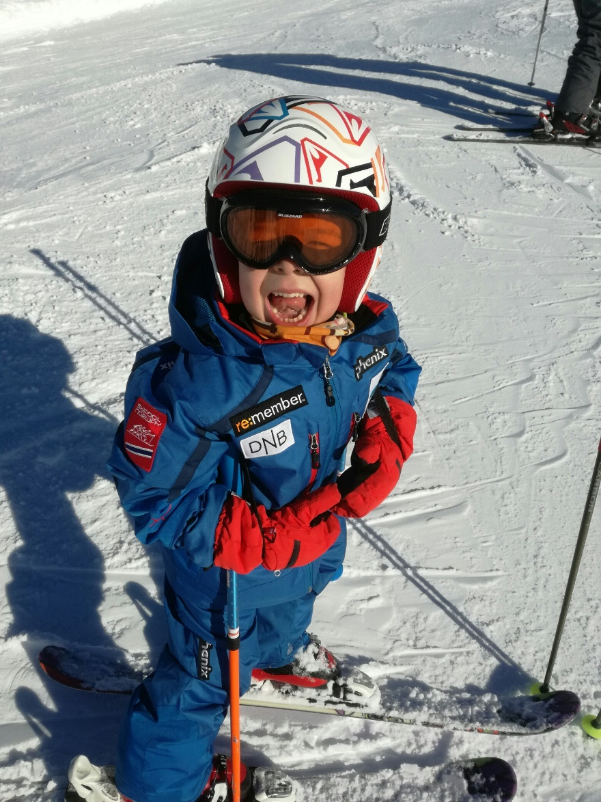
Je skvělé vidět, kolik se dnes po českých kopcích i po svazích alpských pohybuje nadšených malých lyžařů. O to více je však třeba dbát na zajištění jejich bezpečnosti. Uvědomme si, že děti ještě nemají nejen vytříbenou lyžařskou techniku a tím také kontrolu lyží, ale často zcela postrádají také pud sebezáchovy. Největší nebezpečí však hrozí v podobě srážky s dospělým a nepoměrně těžším lyžařem, která pro ně může být i fatální. Proto je nutné dětem pořídit kvalitní bezpečnostní vybavení, jehož základem je samozřejmě lyžařská helma.

Helma povinná v zahraničí i ve škole
Vybavit dítě lyžařskou helmou není jen rozumné a moudré, ale v některých státech dokonce povinné. Například v Itálii je dětská helma povinná do 14 let věku, v Rakousku ještě o rok déle.
V České republice zatím není legislativně zakotvena povinnost nosit lyžařskou přilbu, ale tento stav zřejmě již nebude mít dlouhého trvání. A pokud hodláte umístit vašeho potomka do některé z tuzemských lyžařských škol, ve většině případů bez dětské přilby neuspějete.

Co by měla taková dobrá dětská helma na lyže splňovat?

Nízká hmotnost
Výběr dětské helmy má svá specifika, k nimž je samozřejmě dobré přihlédnout. Zejména pro malé děti volíme helmu co nejlehčí, přednost nejspíš dostane in-mold technologie před injected technologií.
Poněkud těžší může být dětská helma celoskořepinová, která pevným plastem překrývá rovněž uši dítěte, popřípadě helma integrální, vybavená chráničem čelisti a brady. Pokud však vaše dítě jezdí rychle, závodí, nebo pokud v minulosti utrpělo úraz obličeje, bude taková dětská přilba určitě vhodná.

Nastavitelná velikost
Vaše děti rostou jako z vody a jistě chcete, aby jim helma nějaký čas vydržela. Proto doporučujeme vybírat model s nastavitelnou velikostí. Velikost se nastavuje většinou pomocí kolečka v zadní části helmy a dosahuje rozpětí cca 5 cm (např. 48-53 cm).
Do tohoto typu helem lze rovněž snáze vložit speciální čepičku pod helmu nebo kuklu, stačí jen kolečkem o kousek helmu zvětšit. Pozor, kvůli zachování správné pozice helmy na hlavě a tím také stoprocentní bezpečnosti se nesmí pod helmu nosit klasické čepice! Dětská lyžařská přilba sama o sobě dobře plní termoizolační funkci, takže většinou není nutné pod ní dítěti ještě něco oblékat, výjimku samozřejmě tvoří právě kukla, která před mrazem chrání i obličej.
Helmu ovšem v žádném případě nevybírejte příliš velkou s tím, že do ní dítě doroste. Rozepnutá helma by měla i při prudkém předklonu těla zůstat dítěti na hlavě, jinak nebude spolehlivě chránit! Na svahu musí být helma naopak v každém případě zapnutá! Řemínek by neměl jít přetáhnout přes bradu, ale měl by dítěti umožňovat otevřít ústa.

Jak změřit hlavu
Je vždy lepší, když se dětská lyžařská helma zkouší přímo na hlavu dítěte.
Pokud to z nějakého důvodu není možné, změřte své ratolesti před nákupem obvod hlavy krejčovským metrem. Ten přiložíte vodorovně na čelo a hlavu jím obkroužíte nad úrovní uší.
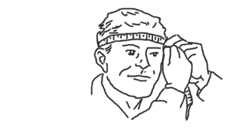
Nemáte-li krejčovský metr, použijte kus provázku nebo proužek papíru, který pak změříte pravítkem.
Výsledný údaj v centimetrech porovnáte s údajem uvedeným u helmy a podle toho zvolíte velikost.

Správná pozice dětské lyžařské helmy
Helma musí být na hlavě dítěte správně posazená. Odpovídá tomu přibližně vodorovná pozice helmy s tím, že její přední část musí chránit čelo, ale rozhodně nesmí být tak nízko, aby zasahovala do zorného pole dítěte.

Odnímatelná výstelka
Zachování hygieny při používání helmy usnadňuje vyjímatelná a pratelná vnitřní výstelka.

I design může být funkční
Design helmy má u dětských modelů také další funkci – pestré a výrazné barvy se dětem obvykle líbí a budou lyžovat s větším nadšením, hlavně však budou lépe viditelné pro ostatní lyžaře, kteří si dají při průjezdu kolem větší pozor. Navíc své dítě lépe najdete v případě, že vám na sjezdovce ujede. Některé dětské helmy jsou dokonce vybavené světelnou blikačkou, podobně, jako je tomu u přileb cyklistických.

Nezapomeňte na brýle!
Při výběru dětské lyžařské přilby nezapomeňte také na lyžařské brýle, které do ní musí pasovat.
Pokud dítě již brýle má, vezměte je na nákup helmy s sebou, pokud ne, kupujte je zároveň s helmou a vyzkoušejte přímo na dítěti, zda mezi brýlemi a helmou není mezera, zda brýle neodléhají od obličeje a jestli netlačí dítěti na nos. Více o lyžařských brýlích a jejich výběru najdete v samostatném článku.

Údržba a skladování lyžařské helmy
Dětská přilba se má omývat pouze měkkým hadříkem nebo houbičkou, které namočíte do slabého mýdlového roztoku. Pro skladování helmy je dobré vybrat místo, kde helma nepřijde do styku s vyššími teplotami.

Dětská přilba na lyže není vše
Koupí dětské helmy jste samozřejmě nevyčerpali možnosti, jak svou ratolest na svahu zabezpečit proti úrazu. Dalším vhodným prostředkem je chránič páteře.
